科目 生物
年级 高中二年级
文件 gzja2011.doc
标题

章节 第二章第七节新陈代谢的基本类型

关键词 新陈代谢/新陈代谢的基本类型

内容
新陈代谢的基本类型
教学目标
1．了解新陈代谢的基本类型。
2．通过对生物体新陈代谢类型的学习，使学生对复杂多样的生命自然界有一个较全面的、辩证的认识，并通过判断某一种生物的新陈代谢类型，培养学生分析、综合的思维能力。
重点、难点分析
1．本课题的重点是：各种代谢类型的特点，自养型、异养型的区别和相互依存关系，需氧型和厌氧型的关系。
本课题可以说是新陈代谢一章的总结课，除化能合成自养型是新知识外，其他内容全是初中学过的或本章内容的简要概述。通过本课题的学习可以很好地复习、总结有关代谢的知识，也可以培养学生的分析、综合的思维能力。本课题内容也是为后面学习生物的进化和生物与环境关系奠定基础，同时也能使学生充分认识生物界的多样性和生物类型彼此之间错综复杂的关系。
2．本课题的难点是化能合成作用。这一知识点所以难，是因为学生没有相关的知识基础，对于硝化细菌也极陌生，因此教学中要设法让学生容易接受这一难点知识。可采用与光合作用对比的方法，让学生明确二者的不同点在干能量来源不同，相同点都是把无机物合成有机物，都属于自养生物。
3．由于本课题采取指导学生阅读课文和讨论的方式，所以组织好阅读和讨论成为组织教学的难点。如果条件不具备，也可改为运用谈话法，组织学生回忆、复习前面学过的知识，按代谢类型加以归纳总结，则可以降低组织教学的难度。
教学过程设计
一、本课题的参考课时为一课时。
二、教学思路：
1．首先让学生看书，阅读新陈代谢基本类型的知识。看书后组织学生以小组为单位讨论以下问题：（1）新陈代谢是生物最基本的特征，什么是新陈代谢？
（2）为什么在新陈代谢过程中，同化作用和异化作用既相互矛盾又相互联系？新陈代谢对生物体有什么意义？
（3）生物的新陈代谢类型是怎样划分的？自养型代谢与异养型代谢根本的区别是什么？需氧型代谢与厌氧型代谢的根本区别是什么？
（4）化能合成自养型与光能合成自养型有什么区别？
（5）酵母菌的代谢类型有什么特殊地方？
（6）对于一种生物如何分析它的代谢类型？
2．在学生讨论的基础上，教师重点总结以下内容：
（1）复习有关新陈代谢的知识，进一步明确：
新陈代谢是活细胞中全部化学反应的总称。包括同比作用和异化作用这两个同时进行的相反过程，两个过程中都包含有物质代谢和能量代谢的内容。这些生化反应的顺利进行都离不开酶的催化和能量的供应。生物体只有通过新陈代谢才能木断地自我更新。新陈代谢是生物生长、发育、遗传、变异、进化的基础。以上内容可简化记成：“两种代谢、两个过程、一个更新、一个基础。
（2）新陈代谢类型的知识，重点归纳以下几点：
①生物在长期进化过程中，逐渐地形成了不同的代谢类型，生物体代谢类型是根据同化作用和异化作用方式的木同划分的。
②同化作用可以分为自养型和异养型，它们的共同点是都能将外界物质合成自身的组成物质，并储存能量。不同点是，能否直接利用外界的无机物。
③自养型：生物体在同化作用过程中能将外界环境中的无机物转变为自身的组成物质，并储存能量的类型。
自养生物在将无机物转变为有机物的过程中，由于能量来源不同，又分为光能合成型和化能合成型两类。前者让学生通过回忆进行归纳，后者由教师重点讲解。
a．光能合成型：绿色植物利用光能，通过光合作用，将无机物合成有机物并储存能量。
b．化能合成型：少数细菌，如硝化细菌、硫细菌等，它们能使还原态的氮、硫氧化，并利用氧化还原反应中释放出的化学能，将无机物合成有机物，并储存能量。
例如，硝化细菌广泛存在于微碱性，通气良好的含氨态氮或镀盐的土壤中，主要有两类：一类是亚硝酸菌，可将氨氧化成亚硝酸，另一类是硝酸细菌，可将亚硝酸氧化成硝酸。二者放出的能量都能将无机物合成有机物。
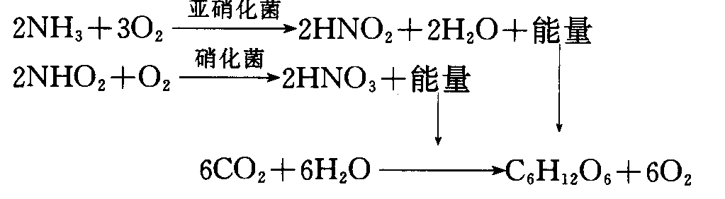
④异养型：人、动物、营腐生或寄生生活的真菌，以及多数种类的细菌，直接摄取外环境中现成的有机物转变为自身的组成物质并储存能量的类型。
⑤异化作用可以分为需氧型和厌氧型，它们的共同点是：都必须不断分解自身的部分组成物质，释放能量，供生命活动需要并排出代谢终产物。其不同点是：在分解有机物的过程中是否必须有氧的参与。
a．需氧型：动物、植物、人以及绝大多数微生物都必须生活在有氧的环境中，从环境中摄取氧分解自身组成物质，释放能量，维持自身生命活动。
b．厌氧型：动物体内的寄生虫和乳酸菌等生物，在无氧或缺氧环境中，依靠酶分解自身组成物质，以获得进行生命活动所需的能量。
此外，要让学生明确，酵母菌是两种异化类型的中间型即兼性厌氧型生物。酵母菌在有氧的条件下，可进行有氧呼吸，将糖类物质分解成二氧化碳和水；在缺氧条件下，也可进行无氧呼吸，将糖类物质分解成二氧化碳和酒精。
③还需说明的是：
a．需氧型生物在缺氧时，某些器官在短时间内可进行无氧呼吸，但不能持久。
b．我们在考虑生物代谢类型时，既要考虑同化作用类型，又必须考虑异化作用的类型。例如：乳酸菌是异养、厌氧型生物，青霉菌是异养、需氧型生物。
三、本课题教学中应注意的问题：
1．本课题教学中要注意概念的辨析。如自养和自养型、异养和异养型、需氧呼吸与需氧型、厌氧呼吸与厌氧型等，往往只多一个“型”字，其概念的内涵就不同了。自养说的是营养方式，而自养型则说的是代谢类型…。此外，还要让学生注意“养”与“氧”这两个同音异义的字，不要用错。
2．本课题教学中还要注意运用比较的方法来归纳总结代谢的类型，这既是一种学习方法，也是一种思维方法，有利于知识的了解和能力的提高。此外要注意知识的综合，充分利用教材复习题中的填表题，填表后形成的综合表，可以明显地体现出知识的联系和整体性。3.本课题教学中要注意训练学生分析各种不同类型生物的代谢类型。如分析小麦、家兔、大肠杆菌、硝化细菌、菟丝子、蛔虫、蘑菇、地衣、青霉………等具体生物的代谢类型，以使学生能运用代谢类型的知识去认识生物界。
小资料
生物同化作用的类型：
根据生物的同化作用所需能源和碳源的不同，可把生物的代谢类型分为四大类型：
（l）光能自养型：以光为能源，以二氧化碳为主要碳源的生物，通常具有光合色素，它们以光为能源来进行光合作用，以水或其他无机物作为供氢体，还原CO₂，合成有机物。例如高等植物、藻类及某些具有光合色素的细菌均属于这一类型。这类生物同化CO₂的方式，可用以下通式表示：
光
CO₂+2H₂A （CH₂O）+2A+H₂O
光合色素
通式中的A在绿色植物中是氧，在细菌中则是硫或其他无机硫化物。
（2）光能异养型：以光为能源，以有机物为主要碳源的生物，有些细菌具有光合色素，能进行光合作用，但它们以有机物作为供氢体，同化有机物形成自身物质。例如紫色硫细菌以乙酸为碳源，使乙酸还原形成多聚一β-羟基丁酸。
（3）化能自养型：以化学能为能源，以CO₂为主要碳源。这类生物能氧化某些无机物（如NH₃、H₂S等）取得的化学能去还原CO₂，合成有机物。如硝化细菌、硫细菌等。
（4）化能异养型：以有机物氧化所产生的化学能为能源，碳源也主要来自有机物。动物、真菌和绝大多数细菌都属于这一类型。

